废水异常应急演练总结报告
为落实应急演练工作，公司制定了应急演练计划，按演练计划开展应急演练工作。根据计划，公司开展了废水异常应急预案演练，现将演练情况评估如下：
一、应急演练开展情况
2025年9月22日，厂务开展了废水异常应急预案演练，由总指挥统一指挥，各应急救援小组分工负责，各司其职，应急物资配备到位，废水异常应急预案演练最终得以顺利完成。
二、演练过程（照片）
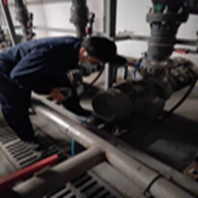
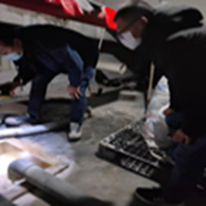
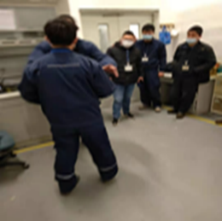
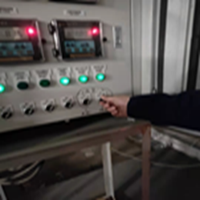

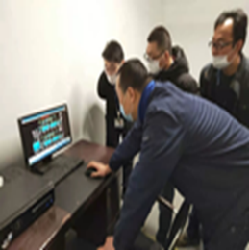
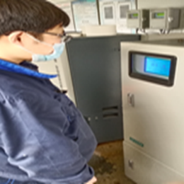
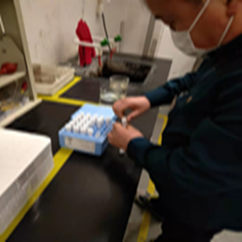
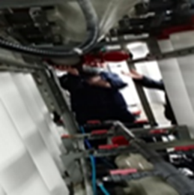

三、应急演练效果评估
1.现场演练记录及效果评估表（参照附件）
2.本次演练流程基本与编制的应急预案内容一致，应急预案适宜公司实际情况。

四、演练过程中存在的问题
1.部分员工对演练方案不够熟练，未能迅速响应
2.演练人员进行信息反馈有滞后性
五、改进方向
序号 | 改善措施 | 改善负责人 | 改善时间
1 | 加强演练方案培训，做好口头演练 | 徐海洲 | 2025.9.25
2 | 针对演练人员进行信息反馈有滞后性进行相关宣导培训 | 徐海洲 | 2025.9.25

六、附件
附件一：废水异常应急预案演练训练签到表
附件二：废水异常应急预案演练记录及效果评估表

